

NETFLOX

Projeto Final Bases de Dados

Relatório - Entrega II

João Vasco – UC2019236378

Gonçalo Cavaleiro - UC2018279569

Conteúdo

Organização final geral da aplicação 2

Diagrama Entidade Relacionamento 2

Alterações sofridas 2

Diagrama físico simplificado 3

Alterações sofridas 3

Tempo gasto 4

Horas por Aula e Extra-Aula total 4

Distribuição de tarefas para entrega II 4

Outros aspetos 5

# Organização final geral da aplicação

Figura - Diagrama dos menus a implementar na aplicação

# Diagrama Entidade Relacionamento

## Alterações sofridas

Começando por identificar as novas entidades:

- Super-Entidade Pessoa;

- Produtor, Realizador e Atores;

- Aluguer;

- Registo mensagem;

Super-Entidade Pessoa- A Super-Entidade (concrete) foi criada para uma gestão de dados mais simples e eficaz, fazendo com que mesmo havendo uma Super-Entidade, as Sub-Entidades têm a sua própria tabela. Cada tabela contém todos os atributos da Super-Entidade e os atributos específicos da sua Sub-Entidade.

Produtor, Realizador e Atores- Estas entidades foram adicionadas para que seja possível a pesquisa por tipo, título, realizador, produtor e ator.

Aluguer- Esta entidade foi criada com o intuito de registar os artigos alugados, com o cujo preço, data de aluguer e data de validade. Tendo as relações Aluguer e Registo.

Registo mensagem- A entidade “Registo mensagem” foi criada para fazer o que diz, registo de mensagens, que neste caso será das mensagens já lidas.

É importante também dizer que alguns campos/colunas foram adicionados ou mudados para o melhor funcionamento da base de dados

Agora identificando as entidades e relações removidas:

- Histórico Clientes;

- Relação entre ADMIN e Cliente para aumento de saldo;

- Relação entre ADMIN e Tabela de Estatística;

Histórico Clientes- Esta entidade foi removida pois não era necessária à sua existência, mas sim a existência de um registo de aluguer, que por sua vez já foi criado.

Relação entre ADMIN e Cliente para aumento de saldo- Esta relação foi removida pois o pedido de aumento de saldo é feito posteriormente (por exemplo por correio), e após receber essa informação o ADMIN carrega o saldo na aplicação, não sendo necessária a relação de aumento de saldo entre os dois.

Relação entre ADMIN e Tabela de Estatística- A relação entre ADMIN e estatística foi removida pois não há qualquer relação necessária entre os dois, isto é, o ADMIN apenas tem acesso aos dados da tabela, assim não sendo necessária qualquer tipo de relação.

# Diagrama físico simplificado

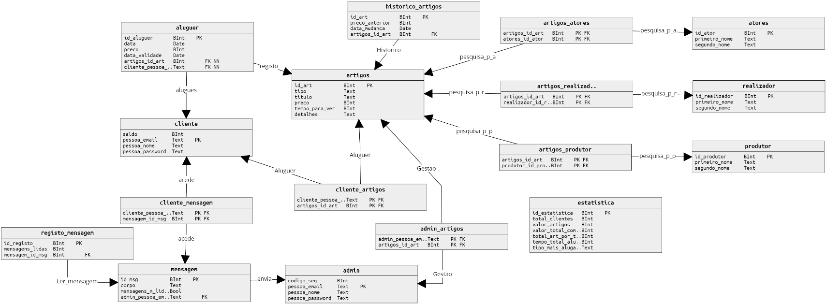

## Alterações sofridas

Começando por identificar as novas entidades:

- Aluguer;

- Registo Mensagem;

- Artigos_atores, Atores;

- Artigos realizador, Realizador;

- Artigos produtor, Produtor;

Entidades e relações removidas:

- Entidade Historico_clientes e respetivas relações;

- Relação Aumentar_Saldo;

- Relação ver_est;

- Entidade e respetivas relações Artigos_Historico_Artigos;

- Admin_mensagem;

Resumo de alterações: Estás alterações devem-se aos erros cometidos na primeira entrega do projeto, que servem agora para a otimização da base de dados, é importante dizer que estás mudanças ocorreram a pedido do professor que nos corrigiu alguns erros e deu-nos oportunidade de melhorar o que não estava ótimo. Não esquecendo que tal como no diagrama conceptual, foram alterados e/ou adicionados novos campos/colunas para o melhor funcionamento da base de dados.

# Tempo gasto

## Horas por Aula e Extra-Aula total

# Distribuição de tarefas para entrega II

|  |  |
| --- | --- |
| Tarefa | Membro do grupo |
| Desenvolvimento do relatório | J.Vasco, G.Cavaleiro |
| Conexão base de dados | G.Cavaleiro |
| Funções | J.Vasco |
| Transações | J.Vasco |
| User CLI[1] | J.Vasco |
| Admin CLI[2] | G.Cavaleiro |
| Código principal | J.Vasco |

# Outros aspetos

No âmbito da realização deste projeto, eu, Gonçalo Gouveia Cavaleiro, reconheço que fui negligente na realização do mesmo. Tendo feito muito pouco ou quase nada do que era suposto. Desta forma peço que o meu colega de trabalho não seja prejudicado por minha causa, tendo em conta que ele demonstrou ter conhecimentos da linguagem de programação Python, e com os comandos aprendidos em SQL. Ao dizer isto, tenho perfeita consciência que a minha nota será influenciada pela negativa, mas perante as circunstâncias é o que se tem de fazer.

Segue-se em baixo o trabalho realizado por mim, Gonçalo Cavaleiro:

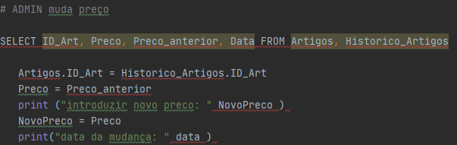

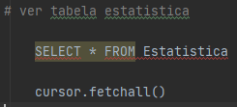

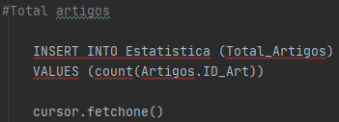

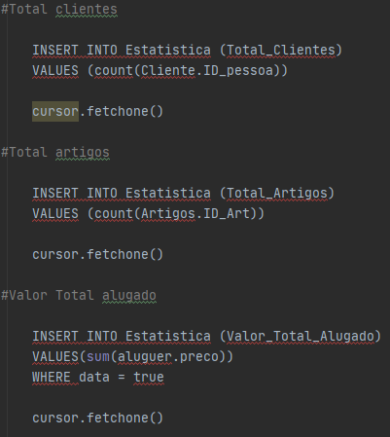

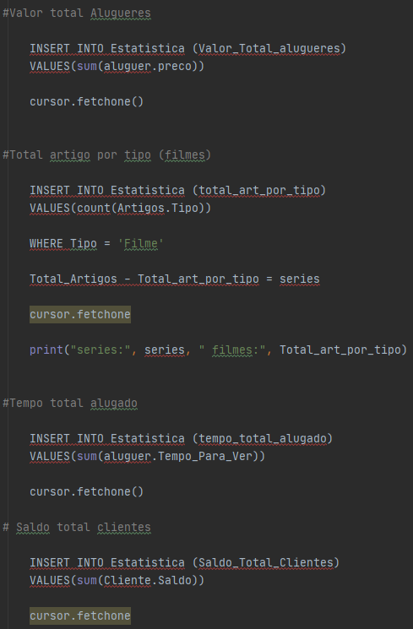

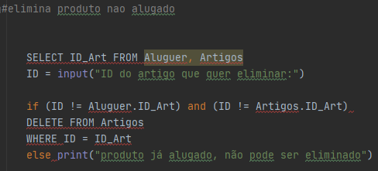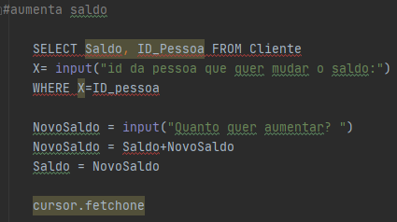

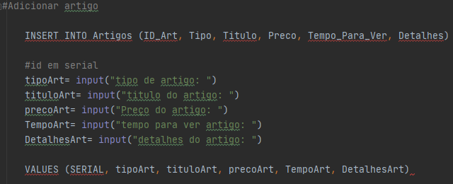

1. Do inglês “command-line interface”
2. Do inglês “command-line interface”